
Czakó utcai Sport- és Szabadidőközpont Budavári Szociális és Gyermekjóléti
1016 Budapest Czakó u. 2-4 Szolgáltatási Központ 1012 Bp. Attila u. 89.

Szeretettel várunk minden 0 és 100 év közötti
I. kerületi lakost
2012. szeptember 22-én, szombaton
9.30 és 15 óra között
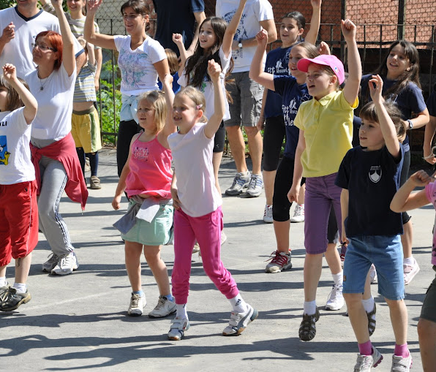 MOZOGJUNK EGYÜTT
„kortalanul”
a generációk találkozása céljából megrendezésre kerülő családi-és sportnapunkra.

Helyszín: Czakó utcai Sport-és Szabadidőközpont
1016 Budapest Czakó u. 2-4

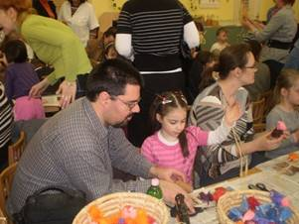 PROGRAMOK: 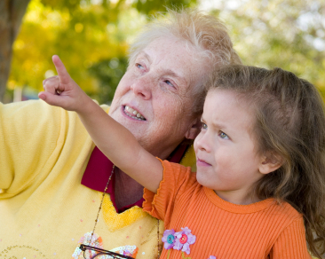
Műsor,Sportversenyek,Egészségügyi szűrés-tanácsadás, Szociális –és mentálhigiénés tanácsadás, Kreatív foglalkozás (Kötés-horgolás-hímzés-korongozás-rajzolás), Irka kör, Sakk, Kártya, Pétanque, Tenisz, Labdarúgás, Jóga, Nordic walking, Tombola- fődíj: kerékpár, Családi vetélkedő, asztalitenisz, civil utca, légvár, Ebéd
A részvétel ingyenes! A regisztráció 9.30-tól lehetséges.
A program a Népjóléti Közalapítvány pályázati támogatásából valósul meg.
Szponzorok: Adidas, MOB, Tóth Attila, Zórád Ernő Alapítvány

